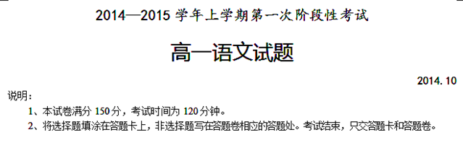
一、现代文阅读(12分)
阅读下面的文字，完成1—3题。(9分，每小题3分)
儿童文学：还原孩子的天空
儿童文学，顾名思义，就是专为少年儿童创作的文学作品。它的一大特别要求就是通俗易懂，生动活泼。作品的主题要明确突出，形象具体鲜明，结构单纯，语言浅显精练，情节有趣，想象丰富，而且其内容、形式及表现手法都尽可能适合于少年儿童的生理心理特点，容易为他们所接受。
新世纪儿童文学进入了一个多元化的时代，进入了一个实力团队纷争和实力作家竞技的状态。今天的儿童文学作家们追求市场效益，创作越来越商业化和娱乐化。今天儿童文学的著名作家越来越多了，但权威性在消失。
新世纪儿童文学的格局变化，带来多方面的影响，也促使我们对儿童文学创作进行新的思考。我们必须重新审视儿童文学的价值、阅读市场、作家的创作姿态等问题。
儿童文学的价值包含以下方面：一是对儿童生命和生活的基本状态的呈现，这使儿童文学成为成年人了解儿童世界的窗口。二是对成人生命与生活的基本状态的适当表现，这使儿童文学成为儿童了解成年人世界的窗口。三是比如爱，比如合作，比如同情心和悲悯情怀等人类的基本情感。四是成年人的文化期待，包括成年人作为父母亲角色对儿童的呵护与关爱，以及父母亲对儿童的教育意愿和成长要求。五是对传统文化的尊重，对民族历史的理解。六是对母语意识的培养。儿童文学应该是很慎重的文学，值得我们不仅在文字上选用美的修辞，而且要在主题和内涵上进行母语文化的提炼和选择。
中国儿童文学拥有着世界上最大的阅读市场——3亿少年儿童。但是现在占据我们市场的多是国外的引进版儿童文学书籍。《哈利·波特》的市场包装、市场策划、市场运营都给中国儿童文学上了一课。它有书籍、电影、玩具、网站等一系列产品，彼此之间形成联动。相比之下，我国儿童文化商品市场的经营者和参与者在观念上都要转变，应该把儿童文学当做产业，按照市场运行规律来操作。我们觉得要制造本土的“哈利·波特”，就不能把电影、电视当做儿童文学的敌人，而应该利用合理的市场手段，五指成拳，整合中国的文化力量来发展儿童文学。
一个优秀的儿童文学作家，应该具备比一个优秀的成年人文学作家还要多一层的东西，因为成年人文学要求文学性和思想性，儿童文学除了这些，还需要一个深入浅出的过程。要从表面纷繁复杂的人间世象中提炼出一个让少年儿童能够接受的表现形式，让他们喜欢看，这就是书写的角度的问题。儿童文学，要从内容上、角度上还原孩子的天空。
儿童不仅仅是一个家庭的希望所在，也是一个国家、一个民族和整个人类传承不息的根本希望所在。儿童的健康成长，离不开社会各方面的共同努力，自然也脱离不了儿童文学的熏陶。如何创作出适合孩子们阅读的图书，在潜移默化中完成教育、引导的社会责任，将继续成为社会要解决的重要话题。
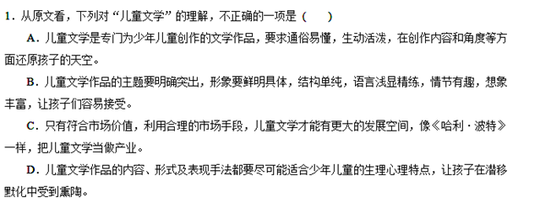2．下列各项关于儿童文学的价值和对儿童文学作家的要求，不符合文意的一项是 ( )
A．儿童文学能呈现儿童的和适当表现成年人的生活和生命的基本状态，所以儿童文学应成为成年人和儿童相互了解对方世界的窗口。
B．儿童文学的价值应包含人类的基本情感和成年人的文化期待，以及对传统文化的尊重、对民族历史的理解和对母语意识的培养。
C．儿童文学需要一个深入浅出的过程，一个优秀的儿童文学作家应比一个优秀的成年人文学作家在表现形式上有更深一层的东西。
D．如何创作更多适合孩子们阅读的图书，在潜移默化中完成教育、引导孩子的社会责任是儿童文学作家乃至整个社会要解决的重要课题。

3．下列对原文内容的理解和分析，不正确的一项是 ( )
A．今天的儿童文学作家们追求市场效益，创作越来越商业化 和娱乐化；今天的儿童文学缺少权威，也缺少优秀的儿童文学作品。
B．中国儿童文学拥有世界上最大的阅读市场，儿童文化商品市场的经营者和参与者应该把儿童文学当做产业，按照市场运行规律，利用合理市场手段，整合中国的文化力量(包括电影、电视)来促进儿童文学的发展。
C．如今儿童文学的著名作家越来越多了，但权威性在消失，我们需要重新审视儿童文学的价值、阅读市场、作家的创作姿态等问题。
D．儿童是家庭、国家、民族和整个人类传承不息的希望，要为孩子们提供更多更好的儿童文学作品，努力构建促进儿童健康成长的社会环境。
二、古代诗文阅读
(一)文言文阅读(21分)
阅读下面的文言文，完成4—7题。
燕太子丹者，故尝质于赵，而秦王政生于赵。其少时与丹欢。及政立为秦王，而丹质于秦。秦王之遇燕太子丹不善。故丹怨而亡归。归而求为报秦王者，国小，力不能。其后秦日出兵山东以伐齐、楚、三晋，稍蚕食诸侯，且至于燕。燕君臣皆恐祸之至。太子丹患之，问其傅鞠武。鞠武曰：“燕有田光先生，其为人智深而勇沉，可与谋。”太子曰：“愿因太傅而得交于田先生，可乎?”鞠武曰：“敬诺。”出见田先生，道：“太子愿图国事于先生也。”田光曰：“敬奉教。”乃造焉。
太子逢迎，却行为导，跪而蔽席。田光坐定，左右无人，太子避席而请曰：“燕秦不两立，愿先生留意也。”田光曰：“臣闻骐骥盛壮之时，一日而驰千里；至其衰也，驽马先之。今太子闻光盛壮之时，不知臣精已消亡矣。虽然，光不敢以图国事，所善荆卿可使也。”太子曰：“愿因先生得结交于荆卿，可乎?”田光曰：“敬诺。”即起，趋出。太子送至门，戒曰：“丹所报，先生所言者，国之大事也，愿先生勿泄也!”田光俯而笑曰：“诺。”
偻行见荆卿，曰：“光与子相善，燕国莫不知。今太子闻光壮盛之时，不知吾形已不逮也，幸而教之日‘燕秦不两立，愿先生留意也’。光窃不自外，言足下于太子也，愿足下过太子于宫。”荆轲曰：“谨奉教。”田光曰：“吾闻之，长者为行，不使人疑之。今太子告光曰：‘所言者，国之大事也，愿先生勿泄’，是太子疑光也。夫为行而使人疑之，非节侠也。”欲自杀以激荆卿，曰：“愿足下急过太子，言光已死，明不言也。”因遂自刎而死。
(节选自《史记·刺客列传》)
4．（3分）下列句中加点词，解释不正确的一项是( )
A．及政立为秦王，而丹质于秦 质：做人质
B．田光曰：“敬奉教。”乃造焉 造：到……去
C．太子逢迎，却行为导 却：表转折
D．愿足下急过太子 过：探访
5．（3分）下列句中加点词的意义和用法都相同的一项是 ( )
A．①燕太子丹者，故尝质于赵 ②秦王之遇燕太子丹不善，故丹怨而亡归
B．①愿因太傅而得交于田先生 ②因遂自刎而死
C．①其少时与丹欢 ②失其所与，不知
D．①跪而蔽席 ②田光俯而笑曰：“诺。”
6．（3分）下列解说不符合原文意思的一项是 ( )
A．燕太子丹小的时候在赵国做人质，跟秦王政是好朋友；等到秦王政当上秦王，恰好太子丹又在秦国做人质，因秦王对太子丹不好，太子丹怀着怨恨逃回燕国。
B．从文中看，鞠武向太子丹举荐了田光，田光又向太子丹举荐了荆轲，二人举荐的虽是不同的人，但都是为了尽己所能帮助太子丹挽救燕国。
C．从文中看，太子丹是一个以国为重，礼贤下士，而又有点疑心的人；而田光自刎，并不全是因为太子丹对自己有疑心，也是为了激励荆轲为太子丹出力。
D．节选文段既细致描写了太子丹尽力为国出力，礼贤下士，亲自上门拜访鞠武、田光和荆轲等贤人侠士的事情，还着力描绘了田光的侠义精神。
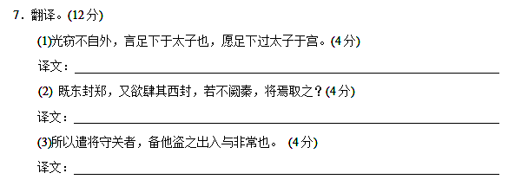
(二)古代诗歌阅读(8分)
阅读下面这首诗，回答问题。
归园田居·其二
陶渊明
野外罕人事，穷巷寡轮鞅。白日掩荆扉，虚室绝尘想。
时复墟曲中，披草共来往。相见无杂言，但道桑麻长。
桑麻日已长，我土日已广。常恐霜霰至，零落同草莽。
8．这首诗为我们描绘了一幅怎样的农村生活图景?试作简要分析。（4分）

9．诗人借对乡居生活的描述，表达了怎样的情感?（4分）

(三) 文学常识与名篇填空(每空1分，共13分)
10．（1）我国第一部叙事详细的编年史著作是 ；叶圣陶称《雨巷》“替新诗的音节开了一个新的纪元”，并送给作者“ ”的称号。
（2） ，问苍茫大地，谁主沉浮？
（3）又前而为歌曰：“ ， ！”复为慷慨羽声。
（4）寻梦？撑一支长篙， ，满载一船星辉， 。
（5）她彷徨在这寂寥的雨巷，撑着雨纸伞，像我一样，像我一样地 ， ， ， 。
（6）高渐离击筑，荆轲和而歌， ， 。
三、语言文字运用
11、（3分）下列词语中加点的字，读音、字形均无误的一组是（ ）
A．青荇（xìng） 峥嵘（zhēng） 愁怅（chóu） 金壁辉煌
B．颓圮（pǐ） 彳亍（chì） 忤视（wǔ） 穷兵黩武
C．浮藻（zhǎo） 叱骂（chì） 百舸（gě） 图穷匕见
D．沉淀（diàn） 箕踞（jī） 给予（gěi yǔ） 立杆见影
12．（3分）下列句中横线处依次应填入的一组词语是 ( )
①没有深厚的生活积淀和艺术功底，是写不出 高的诗歌作品的。
②戴望舒把对“丁香姑娘”深厚的感情 在他的《雨巷》里，引起了读者的强烈共鸣。
③鉴赏诗歌时，要体会这些诗的章法、韵律及其他方面的特点，认真 诗的意象。
A．品位 灌注 揣摩 B．品位 贯注 揣测
C．品味 灌注 揣测 D．品味 贯注 揣摩
13、（3分）下列各句中，加点的熟语使用恰当的一句是（ ）
A．橄榄球联盟年度冠军赛的实况转播在美国是重量级的节目，其收视率傲视群雄，其他同类型的节目只能望其项背。
B．这次商品博览会，聚集了全国各地各种各样的新产品，真可谓浩如烟海，应有尽有。
C．党员干部既要敢于解放思想，更要埋头实干，努力当善于破解难题、打开局面的实干家，而不要当侃侃而谈、光说不干的“战略家”“思想家”“理论家”“指挥家”。
D．中国寺庙建筑宏大精美，因势构筑，巧思妙想，真可谓鬼斧神工，令人叹服。
14．（3分）下列各句中，没有语病的一项是 ( )
A．人才培养的质量是衡量一所大学办得好不好的重要因素，大力提升人才培养水平是高等教育改革发展的战略课题。
B．为了更好地提高服务质量，我们必须坚持以人为本，最大限度地为旅客创造和谐的候车环境、快乐的人性化服务。
C．这种感冒新药经过在北京、上海、南京、杭州、开封等地医院的400多个病例中临床试用，80％反映确实有疗效。
D．校庆在即，学校要求全体师生注重礼仪，热情待客，以带给从全国各地回母校参加庆祝活动的校友感到宾至如归。
15、（3分）下列句子中，没有语病的一项是（ ）
A．为了尽快找到失事直升机及机上人员，灾区军民不辞劳苦，展开了一场规模空前的“中国式拯救大兵瑞恩”。
B．第二航站楼交付使用后，设备可达到国际领先水平，旅客过安检通道的时间，将从目前的10分钟缩短至1分钟，缩短了10倍。
C．昨天上午，由广东海信科龙紧急调产的首批200台大型特制冷柜运抵四川地震灾区，交由当地红十字会、医院等部门用于储藏特供灾区的血液、药品和救灾物资。
D．目前，我市已做出规划，通过优惠的政策和到位的服务，多方引进资金，开拓经济发展的新途径。

16．（3分）以下加点词词类活用归类正确的一组是（ ）
①越国以鄙远 ②进兵北略地 ③素善留侯张良 ④项伯杀人，臣活之 ⑤发尽上指冠 ⑥籍吏民 ⑦先破秦入咸阳者王之 ⑧常以身翼蔽沛公 ⑨沛公欲王关中 ⑩圣得兄事之 ⑾道芷阳间行
A．①④⑦／②⑤⑧／③／⑥⑨⑩⑾ B．①／②⑤⑧／③⑨／⑥⑩⑾／④⑦
C．①／②⑤⑧⑩／③／⑥⑨⑾／④⑦ D．①③／②⑤⑧／⑥⑨⑩⑾／④⑦
17．（3分）下列语句中没有通假字的一项是（ ）
A．失其所与，不知 夫晋，何厌之有
B．秦伯说，与郑人盟 旦日不可不蚤自来谢项王
C．以其无礼于晋，且贰于楚也 料大王士卒足以当项王乎
D．今日往而不反者，竖子也 愿伯具言臣之不敢倍德也
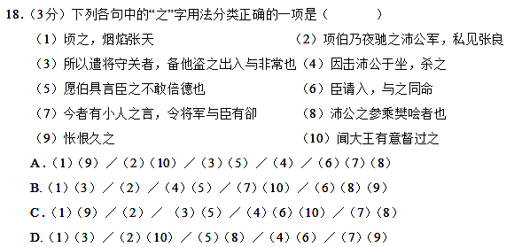
19．（3分）下列划线的字与“顷之未发，太子迟之”的“迟”字用法相同的是( )
A．晋军函陵 B.若亡郑而有益于君 B．发尽上指冠 D.群臣怪之
20．（3分）与“太子及其宾客知其事者”句式相同的一项是（ ）
A、今日往而不反者，竖子也 B、孔子云：“何陋之有？”
C、不者，若属皆且为所虏 D、群臣侍殿上者，不得持尺兵
21、阅读下面的文字，用三个词语简要概括意境的特点。（3分）
意境是人们在审美活动中，用心灵去观照外界对象，并在把握和领会对象的基础上，充分展开想像，创造出来的新的意蕴和坑界。首先，从审美活动的角度看，意境超越了具体的有限的物象、事件、场景，进入无限的时间和空间，从而对整个人生、历史、宇宙获得的一种哲理性的领悟和感受；因而，这种超越性会使审美者从当下的现实中超越出来进入一种自由境界。其次，人们进行审美活动时，会把此时、此地的情与景和彼时、彼地的情与景，通过时空转换融合在同一个意境中，并使人们摆脱时间和空间的限制和束缚，得到审美的心灵自由。另外，在审美活动中，作为主体的人与作为客体的审美对象在人的思想意识领域中会创造一个完全独立于眼前的现实世界的审美世界、艺术世界，这种主客统一可以说是所有审美形态共同具有的内涵，而意境的主客统一是最为完整且有特殊含义的，其极致是“物我两忘”。

22．（6分）请从“知识”、“兴趣”中任选一个为内容，仿照下面的示例写两个句子。要求每个句子都采用比喻的修辞方法，两个句子之间在语意上形成对比。
例：时间，是海绵里的水，只要你勤奋地挤，总会有所收获；
时间，是掌缝中的沙，如果你不太在意，就会全都漏光。
答： 。
四、作文（60分）
23．阅读下列材料，按要求作文。
在现实生活中，我们往往遇到困难、挫折，会遇到误解、伤害等。这时，我们的心灵会进行痛苦的挣扎，不愿意陷入绝望和消沉的海洋，我们的心灵总会急切地寻找一点灯光，这灯光可能是陌生人的一点温暖，可能是友人的一片情意，可能是亲人的无限期盼，也可能是固守心中的做人的信念，以及对理想的执著追求等等。
请以“给自己点灯”为题目，写一篇文章。要求联系自身的经历，联系现实生活，写出自己的感受和思考，并以记叙手法为主，适当运用其他的表达手法，不少于800字。
2014—2015学年上学期第一次阶段性考试
高一语文答题卷
命题人：黄淑莹 2014.10

7．翻译。(12分)
(1)光窃不自外，言足下于太子也，愿足下过太子于宫。(4分)

(2) 既东封郑，又欲肆其西封，若不阙秦，将焉取之？(4分)

(3)所以遣将守关者，备他盗之出入与非常也。 (4分)

(二)古代诗歌阅读(8分)
8．(4分)答：
9．(4分)答：
(三) 文学常识与名篇填空(每空1分，共13分)
10．（1）我国第一部叙事详细的编年史著作是 ；叶圣陶称《雨巷》“替新诗的音节开了一个新的纪元”，并送给作者“ ”的称号。
（2） ，问苍茫大地，谁主沉浮？
（3）又前而为歌曰：“ ， ！”复为慷慨羽声。
（4）寻梦？撑一支长篙， ，满载一船星辉， 。
（5）她彷徨在这寂寥的雨巷，撑着雨纸伞，像我一样，像我一样地 ， ， ， 。
（6）高渐离击筑，荆轲和而歌， ， 。
三、语言文字运用
21、（3分）
22、（6分）

四、作文
23．（60分）
(800字)

高一语文第一次阶段性考试答案

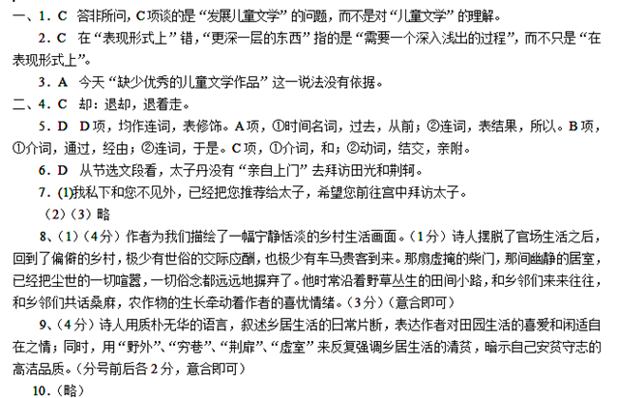三、
11．B （A惆怅 chóu 金碧辉煌；C浮藻zǎo D给予jǐ yǔ 立竿见影）
12．A “品位”指文艺作品所达到的水平，一般做名词；“品味”指仔细体会、玩味，一般做动词。“灌注”指浇注、注入(心血)等；“贯注”指(精神、精力)集中。“揣摩”指反复思考推求；“揣测”指推测、猜测。
13．D
14．A B项，宾语残缺，“坚持以人为本”后加“的原则”；搭配不当，“快乐的人性化服务”前加“提供”。C项，主语残缺，“80％”后加“的病人”。D项；句式杂糅，“以给……”与“使……感到”是两个句子，不应该放在一个句子中。
15．D 16．C 17．C 18．C 19．D 20．D
21．①超越性（超越具象）；②融合性（摆脱时空）；③统一性（主客统一）
22．示例：知识是河沙里的金，只要你勤奋地淘漉，总会有收获；知识是沙漏中的沙，如果你不予以补充，就会全漏光。
[参考译文]
燕太子丹，过去曾在赵国做人质，而秦王赢政出生在赵国。他少年时和太子丹要好。等到赢政被立为秦王，太子丹又到秦国做人质。秦王对待燕太子丹不友好，所以太子丹因怨恨而逃归。归采就寻求报复秦王的办法，燕国弱小，力不能及。此后秦国天天出兵崤山以东，攻打齐、楚和三晋，像蚕吃桑叶一样。逐渐地侵吞各国，战火将波及燕国。燕国君臣唯恐大祸临头。太子丹为此忧虑，请教他的老师鞠武。鞠武回答说：“燕国有位田光先生，他这个人智谋深邃而勇敢沉着，可以和他商量商量。”太子说：“希望通过老师而得以结交田先生，可以吗?”鞠武说：“遵命。”鞠武便出去拜会田先生，说：“太子希望跟田先生一同谋划国事。”田光说：“谨领教。”就前去拜访太子。
